Федеральное государственное образовательное бюджетное

учреждение высшего образования

**«Финансовый университет при Правительстве Российской Федерации»**

**(Финансовый университет)**

Колледж информатики и программирования

**ОТЧЁТ**

**По лабораторной работе**

**№5**

Студент: Жуков Никита

Дисциплина/Профессиональный модуль: Компьютерные сети.

Выполнил студент:

Группы: 2ИСИП-221

Преподаватель

Сибирев И.В.

Оценка за работу :_______

**Москва – 2023г.**

**Лабораторная работа №3**

**Цель работы:** Изучение IP

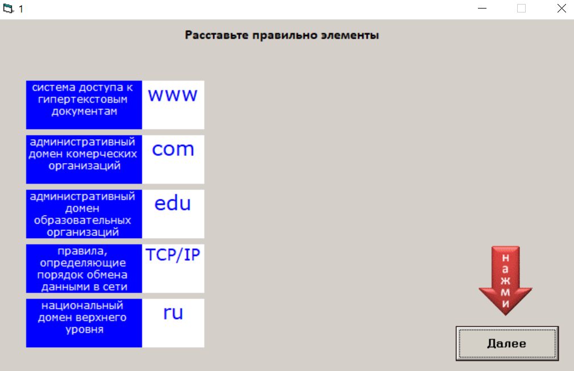

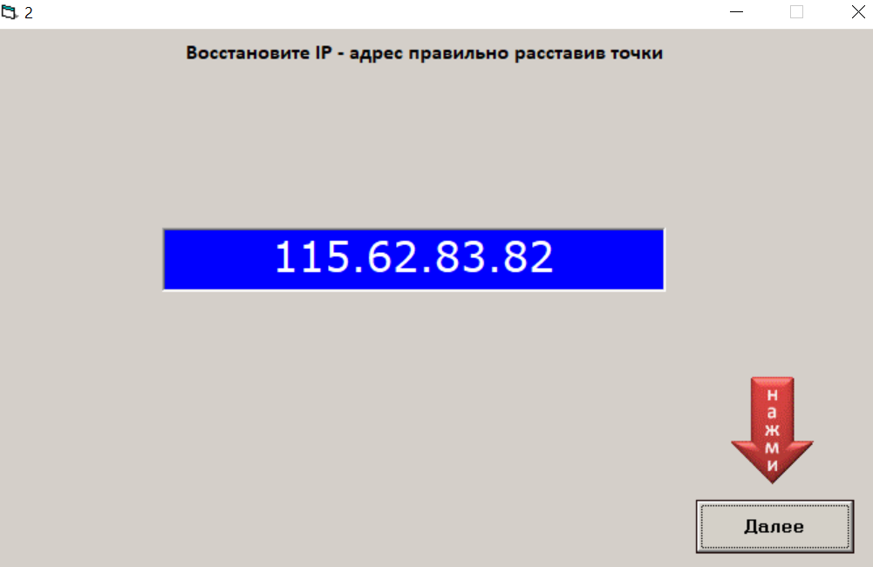

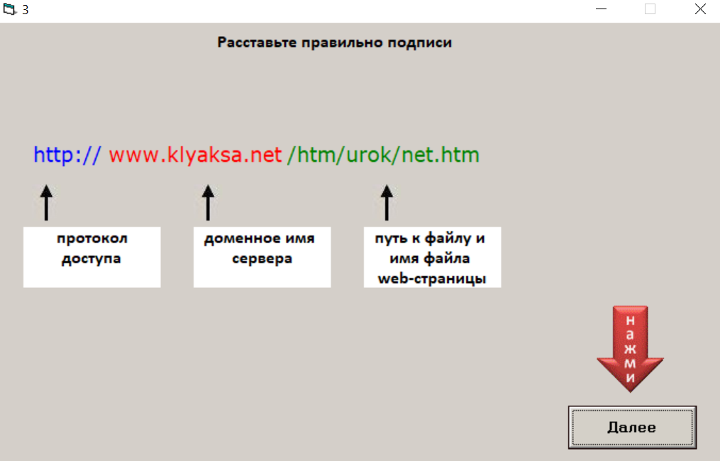

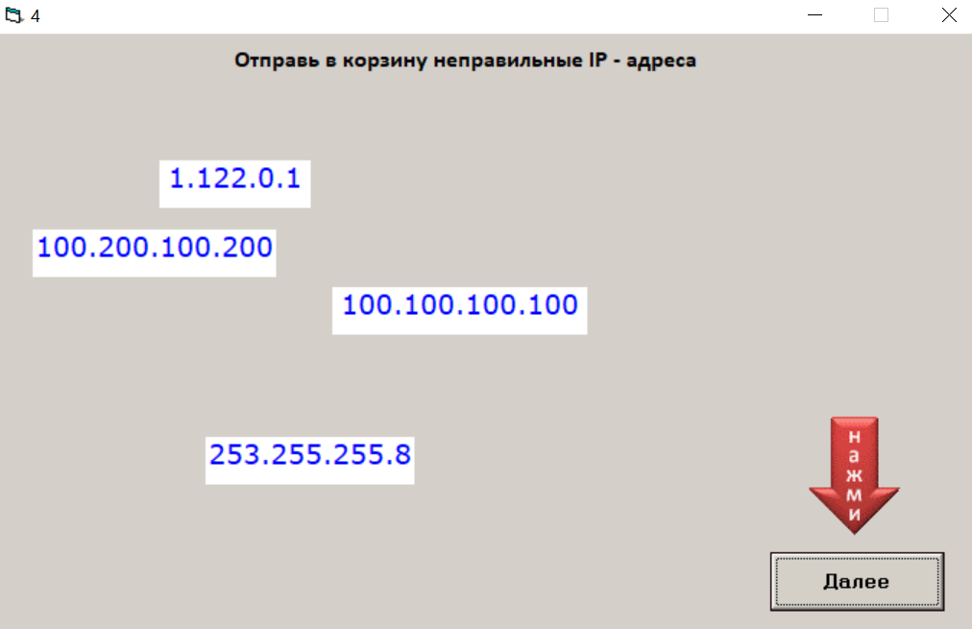

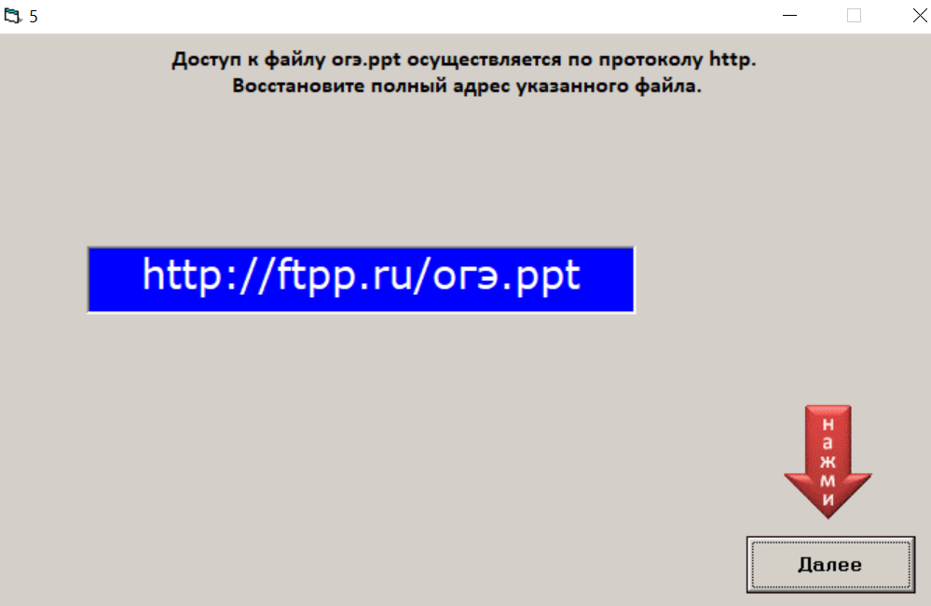

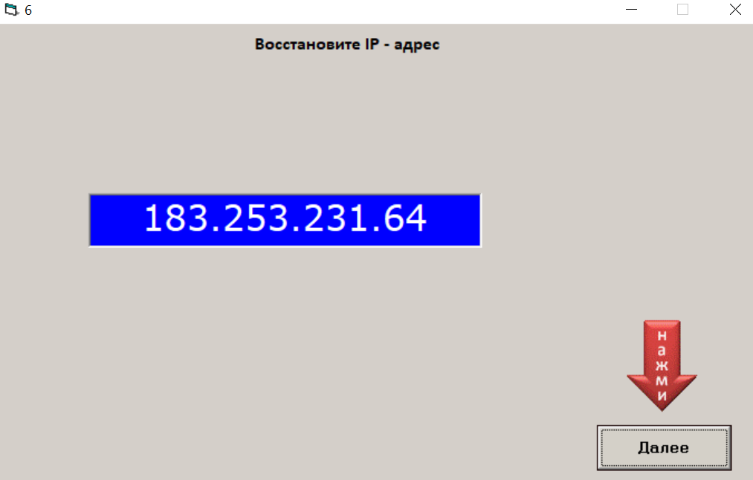



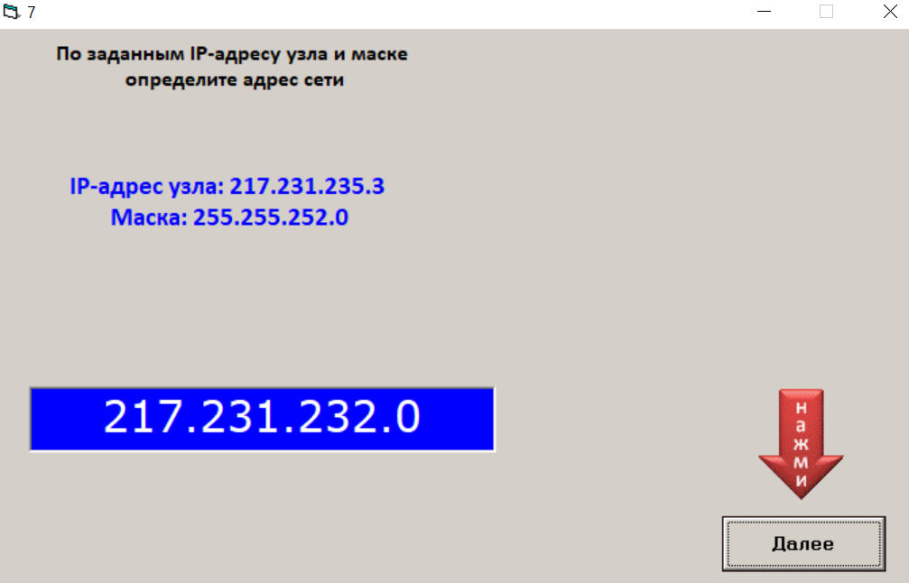

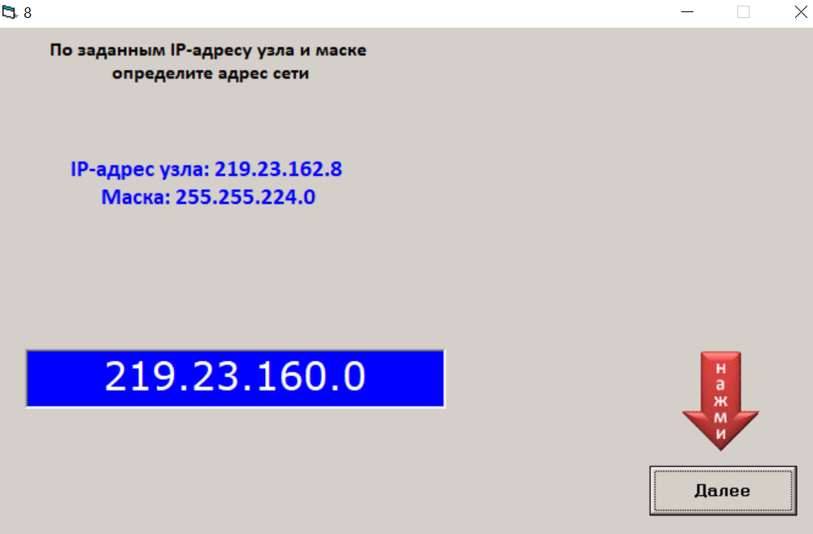



Вывод:Изучил какие бывают IP-адреса.